Tạo file theo module đã xác định ở bài trước

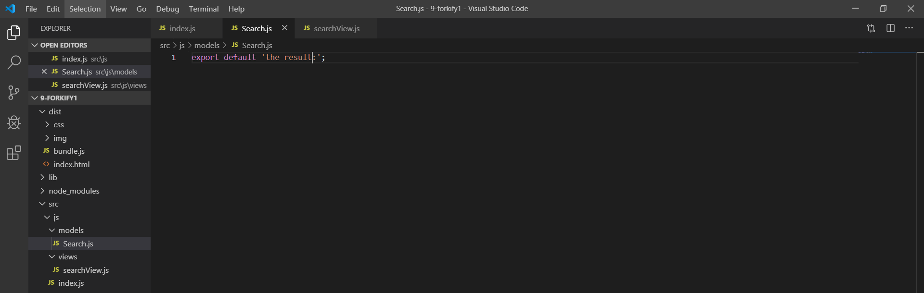

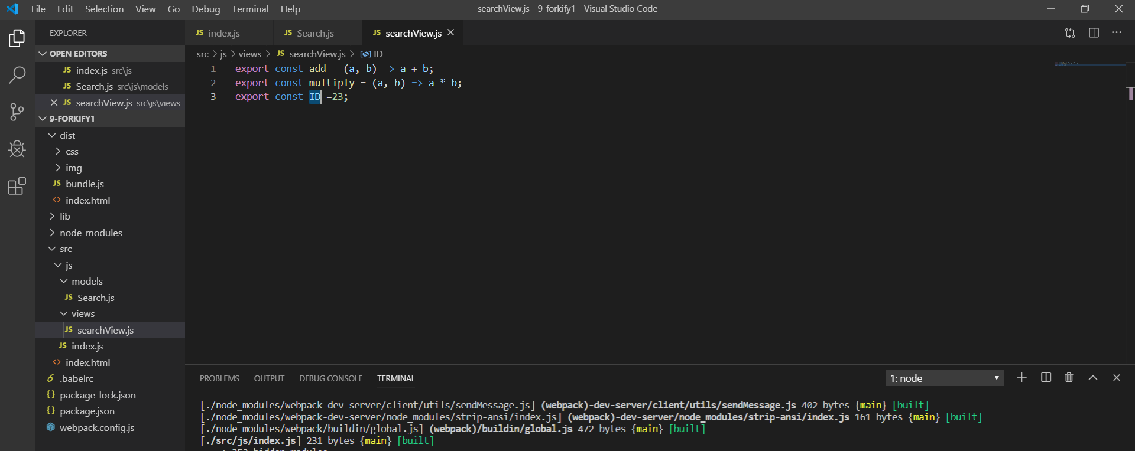

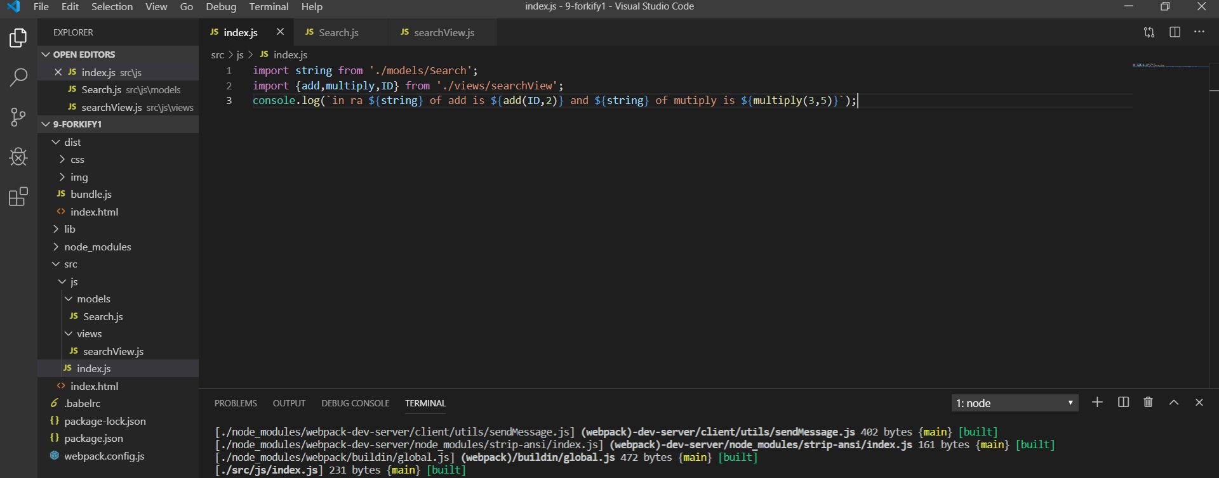

Các file giao tiếp với nhau thông qua import vào export thay vì return về method hoặc object như es5



Sử dụng khác tên

Cách hai:



Cơ bản là cái import này nó trả về object nên select \* sẽ trả về nguyên cái object